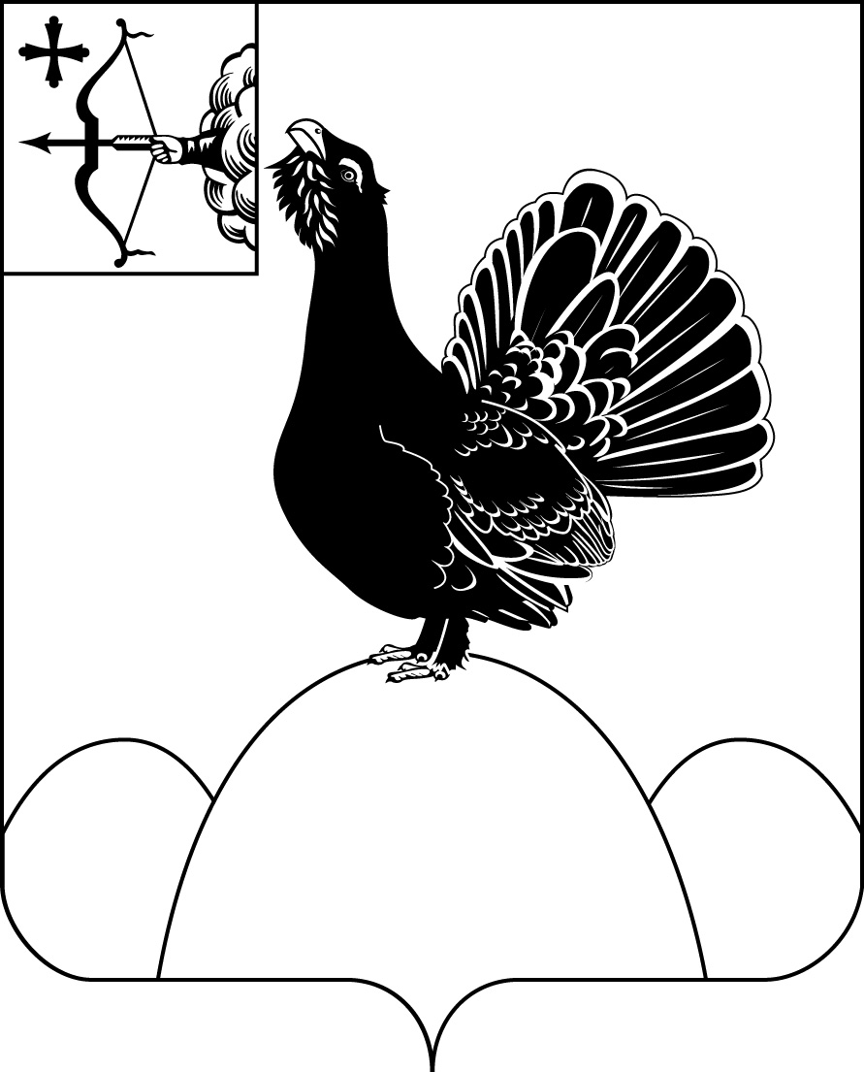
АДМИНИСТРАЦИЯ НАГОРСКОГО РАЙОНА
КИРОВСКОЙ ОБЛАСТИ
ПОСТАНОВЛЕНИЕ
___________ _______
пгт Нагорск
Об утверждении программы профилактики рисков причинения вреда (ущерба) охраняемым законом ценностям в рамках осуществления муниципального контроля на автомобильном транспорте, городском наземном электрическом транспорте и в дорожном хозяйстве в муниципальном образовании Нагорский муниципальный район Кировской области на 2023 год
В соответствии со ст. 44, 45 Федерального закона от 31.07.2020 г. № 248-ФЗ «О государственном контроле (надзоре) и муниципальном контроле в Российской Федерации», Федеральным законом от 06.10.2003 № 131-ФЗ (ред. от 01.07.2021) «Об общих принципах организации местного самоуправления в Российской Федерации», постановлением Правительства Российской Федерации от 25.06.2021 № 990 «Об утверждении Правил разработки и утверждения контрольными (надзорными) органами программы профилактики рисков причинения вреда (ущерба) охраняемым законом ценностям», Положением о муниципальном контроле на автомобильном транспорте, городском наземном электрическом транспорте и в дорожном хозяйстве в муниципальном образовании Нагорский муниципальный район Кировской области, утвержденным решением Нагорской районной Думы от 30.09.2021 №1.12, в целях осуществления функций по муниципальному контролю на автомобильном транспорте, городском наземном электрическом транспорте и в дорожном хозяйстве муниципальном образовании Нагорский муниципальный район Кировской области, администрация Нагорского района, ПОСТАНОВЛЯЕТ:
- Утвердить программу профилактики рисков причинения вреда (ущерба) охраняемым законом ценностям в сфере муниципального контроля на автомобильном транспорте, городском наземном электрическом транспорте и в дорожном хозяйстве на 2023 год согласно Приложению № 1 к настоящему Постановлению.
- Отделу жизнеобеспечения обеспечить в пределах своей компетенции выполнение Программы профилактики рисков причинения вреда (ущерба) охраняемым законом ценностям в сфере муниципального контроля на автомобильном транспорте, городском наземном электрическом транспорте и в дорожном хозяйстве на 2023 год.
- Разместить в пятидневный срок программу профилактики рисков причинения вреда (ущерба) охраняемым законом ценностям в сфере муниципального контроля на автомобильном транспорте, городском наземном электрическом транспорте и в дорожном хозяйстве на официальном сайте администрации Нагорского района в сети « Интернет».
- Настоящее постановление вступает в силу в соответствии с действующим законодательством.
Глава Нагорского района | В.Е. Булычев
ПОДГОТОВЛЕНО
Главный специалист
отдела жизнеобеспечения Я.В. Исупова

СОГЛАСОВАНО

Заведующий отделом
жизнеобеспечения И.А. Самоделкин

Разослать: отдел жизнеобеспечения.
Подлежит опубликованию на официальном сайте муниципального образования Нагорский муниципальный район Кировской области
Правовая антикоррупционная экспертиза проведена:
предварительная
заключительная
Приложение №1

УТВЕРЖДЕНО
постановлением администрации
Нагорского района Кировской области
от _________ № _________
ПРОГРАММА
профилактики рисков причинения вреда (ущерба) охраняемым законом ценностям в сфере муниципального контроля на автомобильном транспорте, городском наземном электрическом транспорте и в дорожном хозяйстве в муниципальном образовании Нагорский муниципальный район Кировской области
на 2023 год

Настоящая Программа профилактики рисков причинения вреда (ущерба) охраняемым законом ценностям на 2023 год в сфере муниципального контроля на автомобильном транспорте, городском наземном электрическом транспорте и в дорожном хозяйстве на территории муниципального образования Нагорский муниципальный район Кировской области (далее – Программа) разработана в целях стимулирования добросовестного соблюдения обязательных требований организациями и гражданами, устранения условий, причин и факторов, способных привести к нарушениям обязательных требований и (или) причинению вреда (ущерба) охраняемым законом ценностям, создания условий для доведения обязательных требований до контролируемых лиц, повышение информированности о способах их соблюдения.
Настоящая Программа разработана и подлежит исполнению администрацией Нагорского района Кировской области (далее по тексту – администрация).

1. Анализ текущего состояния осуществления муниципального контроля, описание текущего развития профилактической деятельности контрольного органа, характеристика проблем, на решение которых направлена Программа

1.1. Вид муниципального контроля: муниципальный контроль на автомобильном транспорте, городском наземном электрическом транспорте и в дорожном хозяйстве на территории муниципального образования Нагорский муниципальный район.
1.2. Предметом муниципального контроля на территории муниципального образования Нагорский муниципальный район является соблюдение обязательных требований:
1) в области автомобильных дорог и дорожной деятельности, установленных в отношении автомобильных дорог :
а) к эксплуатации объектов дорожного сервиса, размещенных
в полосах отвода и (или) придорожных полосах автомобильных дорог общего пользования;
б) к осуществлению работ по капитальному ремонту, ремонту
и содержанию автомобильных дорог общего пользования и искусственных дорожных сооружений на них (включая требования к дорожно-строительным материалам и изделиям) в части обеспечения сохранности автомобильных дорог;
2) установленных в отношении перевозок по муниципальным маршрутам регулярных перевозок, не относящихся к предмету федерального государственного контроля (надзора) на автомобильном транспорте, городском наземном электрическом транспорте и в дорожном хозяйстве в области организации регулярных перевозок.
В 2022 году, при соблюдении действующего законодательства Российской Федерации в указанной сфере, проверки не проводились.
В рамках профилактики рисков причинения вреда (ущерба) охраняемым законом ценностям администрацией в 2023 году осуществляются следующие мероприятия:
- размещение на официальном сайте администрации Нагорского района в сети «Интернет» https://nagorskij-r43.gosweb.gosuslugi.ru/ перечней нормативных правовых актов, содержащих обязательные требования, оценка соблюдения которых является предметом муниципального контроля;
- осуществление информирования контролируемых лиц по вопросам соблюдения обязательных требований с использованием средств телефонной связи и при подготовке ответов на письменные обращения;
- обобщение практики осуществления муниципального контроля за обеспечением сохранности автомобильных дорог общего пользования местного значения и размещение на официальном интернет-сайте администрации Нагорского района соответствующих обобщений.

2. Цели и задачи реализации Программы

2.1. Целями Программы являются:
1) создание условий для доведения обязательных требований до контролируемых лиц, повышение информированности о способах их соблюдения;
2) предупреждение нарушений контролируемыми лицами обязательных требований, включая устранение причин, факторов и условий, способствующих возможному нарушению обязательных требований;
3) снижение размера ущерба, причиняемого охраняемым законом ценностям.
2.2. Задачами Программы являются:
1) укрепление системы профилактики нарушений обязательных требований;
2) выявление причин, факторов и условий, способствующих нарушениям обязательных требований, разработка мероприятий, направленных на устранение нарушений обязательных требований;
3) повышение правосознания и правовой культуры организаций и граждан в сфере рассматриваемых правоотношений.
В положении о виде контроля мероприятия, направленные на нематериальное поощрение добросовестных контролируемых лиц, не установлены, следовательно, меры стимулирования добросовестности в программе не предусмотрены.

3. Перечень профилактических мероприятий, сроки (периодичность) их проведения

№ п/п | Наименование  мероприятия | Срок реализации мероприятия | Ответственное должностное лицо
1 | Информирование  Администрация Нагорского района осуществляет информирование контролируемых лиц и иных заинтересованных лиц по вопросам соблюдения обязательных требований и размещает на своем официальном сайте в сети « Интернет » актуальную информацию об осуществлении муниципального контроля на автомобильном транспорте, городском наземном электрическом транспорте и в дорожном хозяйстве | Постоянно | Отдел жизнеобеспечения администрации Нагорского района
2 | Консультирование.  Консультирование осуществляется в устной или письменной форме по телефону, посредством видео-конференц-связи, на личном приеме, в ходе проведения профилактического мероприятия, контрольного мероприятия | Постоянно по обращениям контролируемых лиц и их представителей | Отдел жизнеобеспечения администрации Нагорского района

4. Показатели результативности и эффективности Программы

№  п/п | Наименование показателя | Величина
11. | Полнота информации, размещенной на официальном сайте контрольного органа в сети «Интернет» в соответствии с частью 3 статьи 46 Федерального закона от 31 июля 2021 г. № 248-ФЗ «О государственном контроле (надзоре) и муниципальном контроле в Российской Федерации» | 100%
2. | Доля лиц, удовлетворённых консультированием в общем количестве лиц, обратившихся за консультированием | 100%

